Probleme beim Abspielen und beim Download von ORF-Sendungen
ACHTUNG, falls die Aufzeichnung trotz der untenstehenden Änderungen nicht funktioniert, die aktuelle ffmpeg.exe runterladen und in das Verzeichnis MediathekView/bin kopieren.
Für den Download von ORF-Sendungen sind folgende drei Einstellungen vorzunehmen:
Bei Einstellungen / Allgemein / Download den aktuellen User-Agent des eigenen Browsers eintragen:
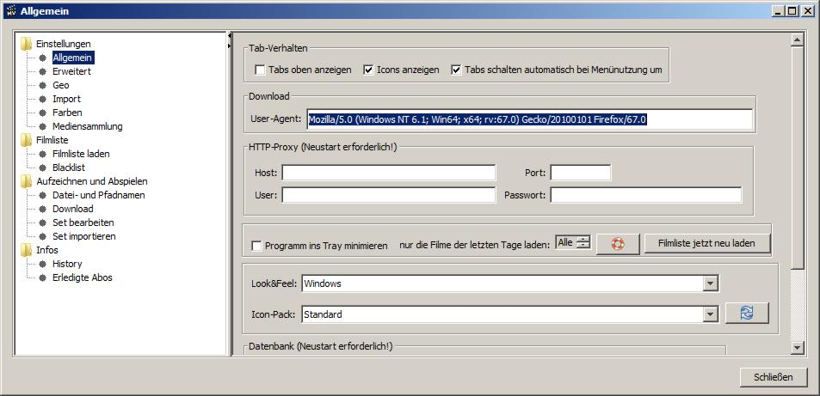Einstellungen - Download
Alternativ dazu kann einfach
Mozilla/5.0
eingetragen werden.
Bei Aufzeichnen und Abspielen / Set bearbeiten / Speichern im Feld Schalter den Term
-user_agent "Mozilla"
mit einem Leerzeichen hinter „Mozilla“ vor dem Eintrag anfügen.
Gesamt sieht das so aus:
-user_agent "Mozilla" -i %f -c copy -bsf:a aac_adtstoasc "**"
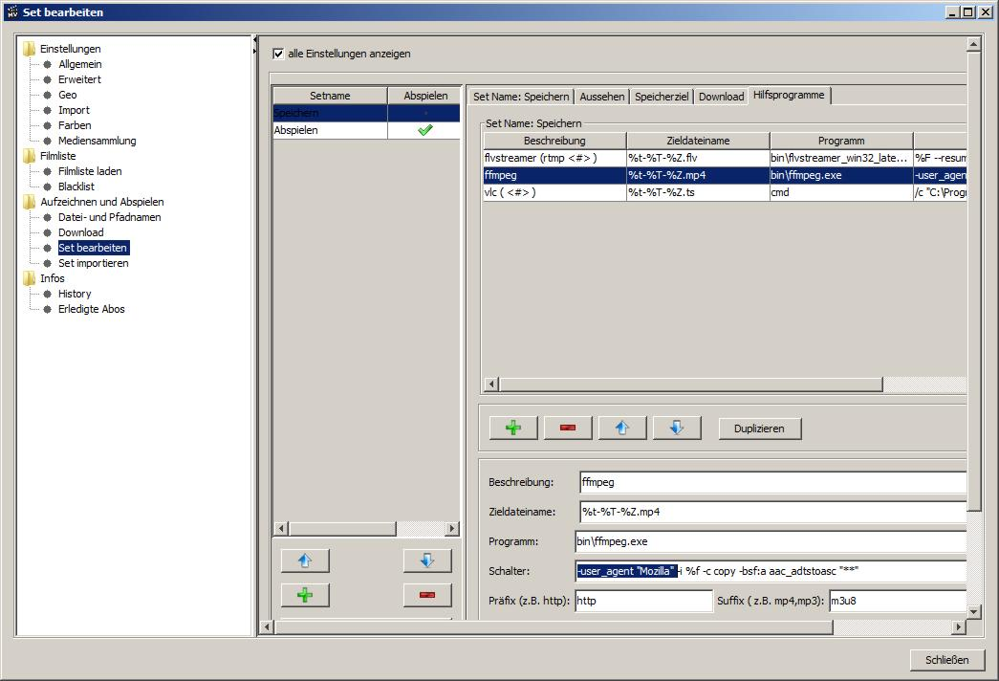Set bearbeiten - Speichern
Für das Abspielen von ORF-Sendungen aus der MV-Filmliste heraus mit VLC ist im Feld Schalter der Term
:http-user-agent="X"
mit einem Leerzeichen vor dem Doppelpunkt einzugeben.
Gesamt wieder:
%f --play-and-exit :http-user-agent="X"
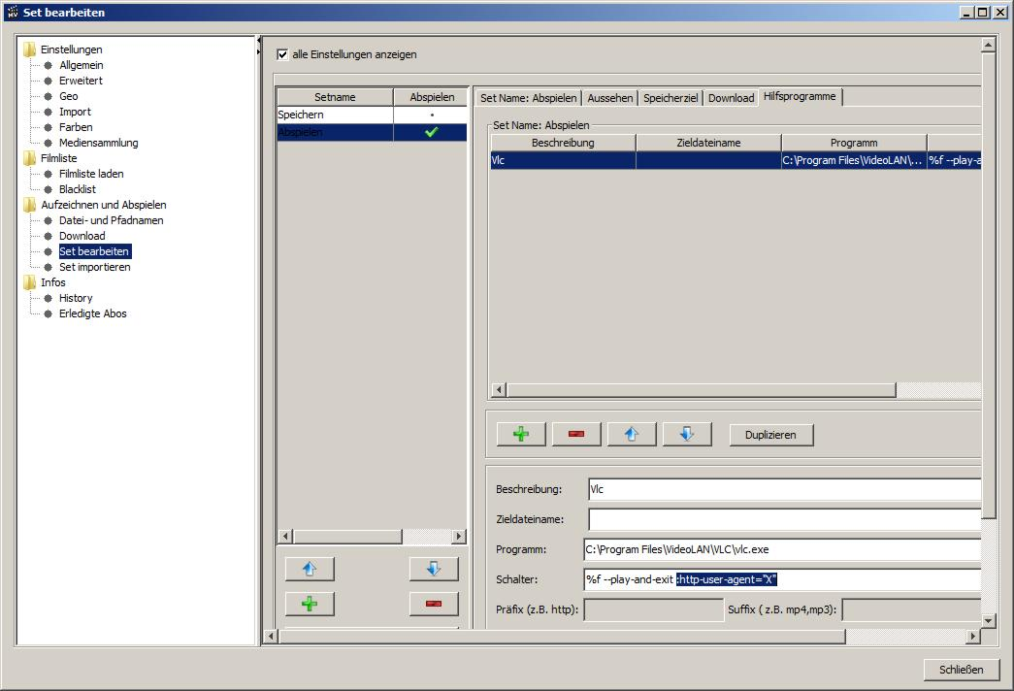Set bearbeiten - Abspielen
Laut Forum ist es egal, was man im Feld Schalter bei den letzten beiden Einträgen oder im Feld User-Agent im Ersten eingibt. Hauptsache es ist nicht Mediathek View. Das wurde vom ORF geblockt.
Zum Abschluss noch das Downloadverzeichnis angeben, wenn der Windows Standard nicht gewünscht wird:
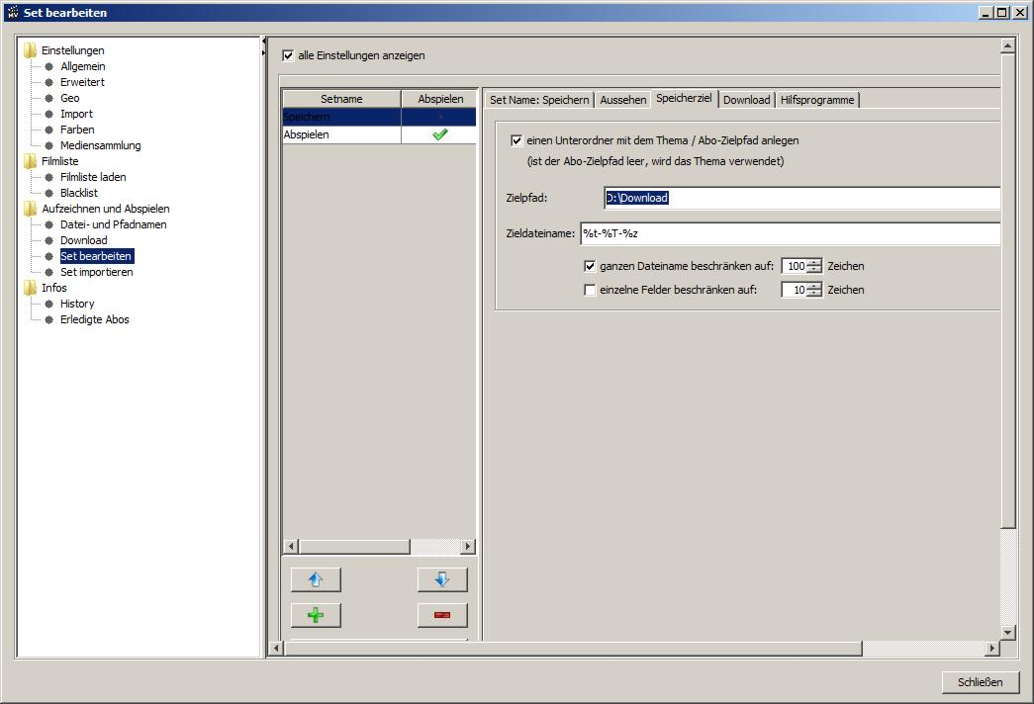Speichern - Speicherziel
Quellen dieser Information sind:
https://mediathekview.de/faq/
https://forum.mediathekview.de
https://clubcomputer.at/2018/11/10/mediathekview/

